Студия иностранных языков «Welcome»
Педагоги: Королева Ольга Геннадиевна, Клёмина Мария Игоревна
Возраст детей : 5 -14 лет
Место занятий: I учебное здание (ул. Труфанова, д.25, кор.2)
В 2014 году в МОУДОД ДЮЦ «Ярославич» создано новое объединение Студия иностранных языков «Welcome». Освоение английского языка детей 5 – 6 лет выполняется по дополнительной общеобразовательной общеразвивающей программе «Подготовительный курс по английскому языку», имеющей социально-педагогическую направленность и рассчитанной на 2 года обучения. Дополнительная общеобразовательная общеразвивающая программа «Волшебный английский» предназначена для детей 7 – 9 лет. Начиная с 10 лет детям предлагается продолжение обучения в Студии по программе «Современный английский». В 2014 – 15 учебном году для детей в Студии предлагалось изучение второго языка – французского по дополнительной общеобразовательной общеразвивающей программе «Занимательный французский» для младших школьников.
По окончании курса обучения детям выдаются сертификаты об успешном освоении той или иной дополнительной образовательной общеразвивающей программы.
Обучение в Студии - это не только занятия в игровой форме, но также совместные с родителями и детьми мероприятия, такие как «Путешествие в страну английского языка» праздник, посвящённый началу учебного года для ребят-новичков. Игра – соревнование «Мир животных» для детей 8 лет. Конкурс «Волшебный мир сказок» для детей всех возрастов, Брей-ринг «Забавные рифмы» для детей 5-6лет, конкурс «Веселый алфавит» на лучшее знание английского алфавита для детей 7 лет. Благоприятный климат для общения между сверстниками, возможность проявить себя, почувствовать себя уверенно, в деятельности где нет оценок, а есть доброжелательное отношение педагога и детей, нет страха что - то сделать не так или сказать с ошибкой, а есть взаимоподдержка, взаимопомощь, взаимовыручка и терпеливое отношение друг к другу.

Творческие мероприятия, командные соревнования помогают формировать дружеские отношения между детьми совсем молодого объединения и в то же время улучшать или приобретать новые знания по иностранному языку и проявлять знания в олимпиадах.
С 2015 года в Студии осуществлялся проект по английскому и французскому языку. Кроме изучения иностранных языков с педагогами Королёвой О.Г. и Клёминой М.И., проводились занятия по сценической речи и актерскому мастерству с педагогом Шабановой С.П. В результате проекта команда ребят, изучающих английский язык стала обладателем диплома 1 степени в театральной номинации в Городском Фестивале творчества «Мы вместе», а группа ребят, изучающих французский язык 1-ый год - обладателем диплома 2 степени
В 2014 года ребята Студии – участники осеннего лагеря с лингвистическим уклоном «Академия магии и волшебства.
21 ноября 2014 г. в Студии иностранных языков состоялась встреча с французским студентом Натаном Леоном, проходящим стажировку в России.

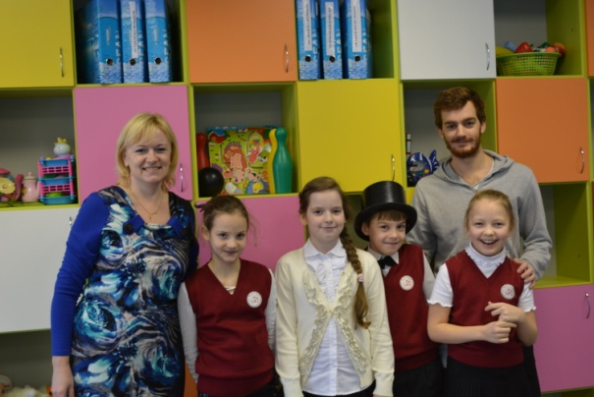

21 ноября 2014 г.- встреча с французским студентом Натаном Леоном

Сделать общение между детьми, педагогом и родителями более интересным и познавательным помогают экскурсионные выезды: 5 ноября 2014 г. поездка в Углич музей мифов и суеверий, 25 января 2015 поездка в с. Кукобой «На пироги к Бабе-Яге», 24 января 2016 поездка в Кострому «Терем Снегурочки».

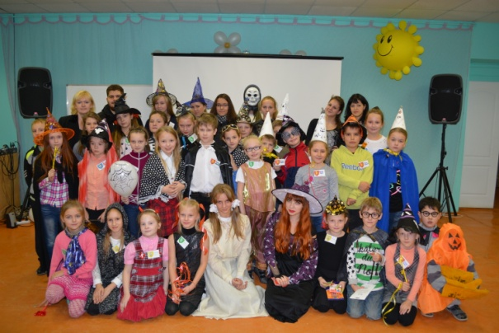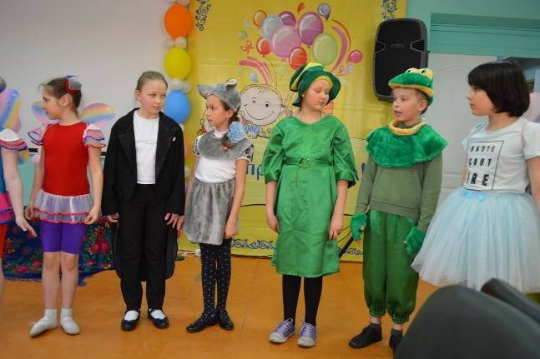
Ребята-участники осеннего лагеря 2014 г. 2016 г. выступление ребят «Академия магии и волшебства. на английском языке.

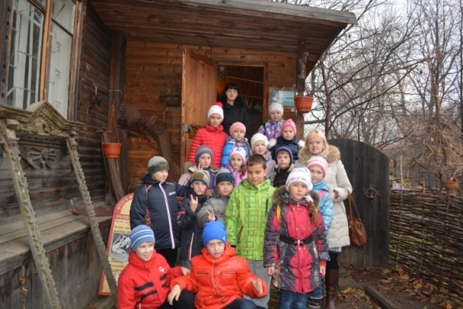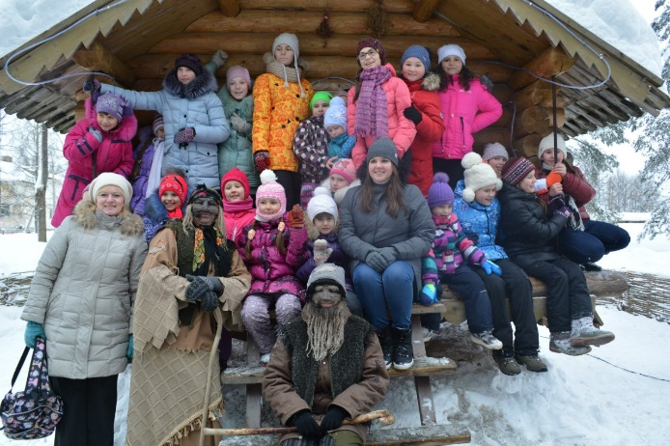
5 ноября 2014 г. поездка в 25 января 2015 Кукобой Углич музей мифов и суеверий «На пироги к Бабе-Яге»

Ежегодно в Студии иностранных языков «Welcome» проводится праздник «Путешествие в страну английского языка», посвящённый началу учебного года. Ребята-новички знакомятся друг другом и с педагогами, в заключение праздника дети получают символическую медальку – памятный знак Студии. А также новогодний праздник со сладкими угощениями и праздники «Дни именинников» с конкурсами, развлечениями, чаепитием.
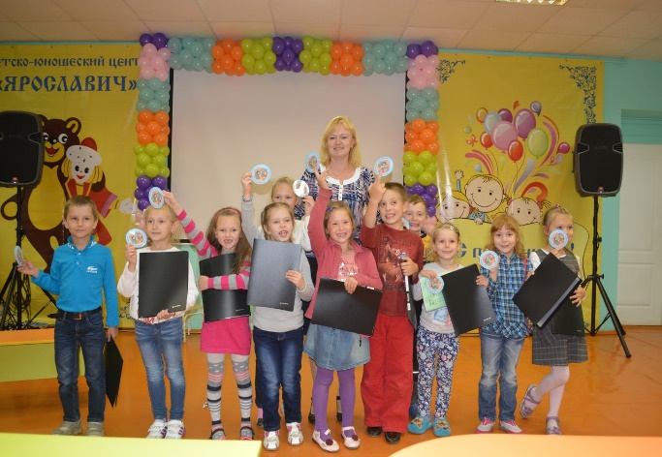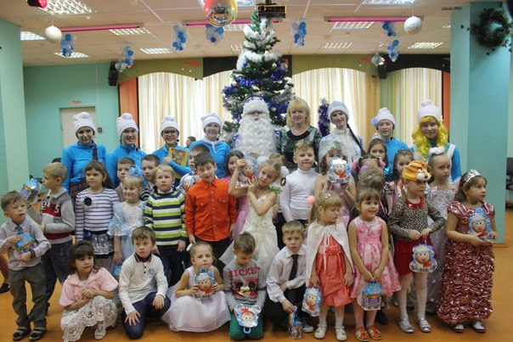
30 сентября 2016 Новогоднее представление
«Путешествие в страну английского языка» «Смурфики»

Ребята Студии – активные участники мероприятий МОУДО ДЮЦ «Ярославич».

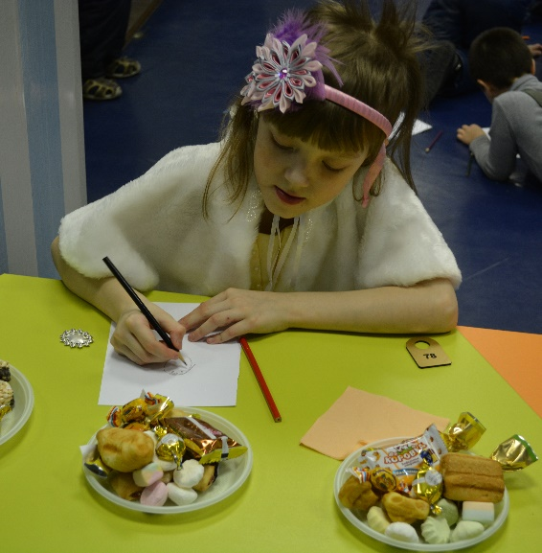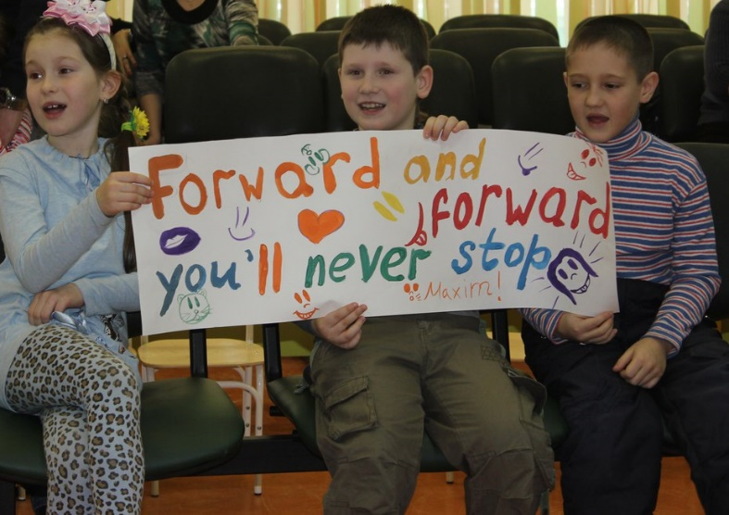
Чернова Вероника Курсова Влада, Сабуров Сергей, Комаров Степан

В конце каждого учебного года проводятся открытые занятия и мероприятия для детей и родителей.

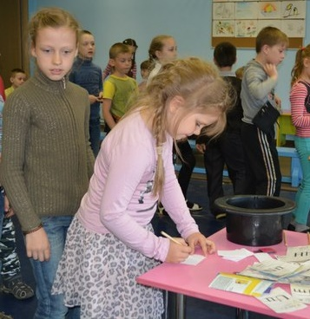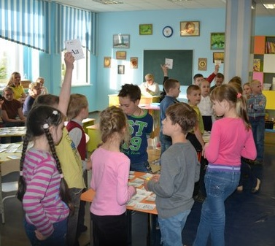

Занятие «Веселый алфавит» на лучшее знание английского алфавита для детей 7 лет

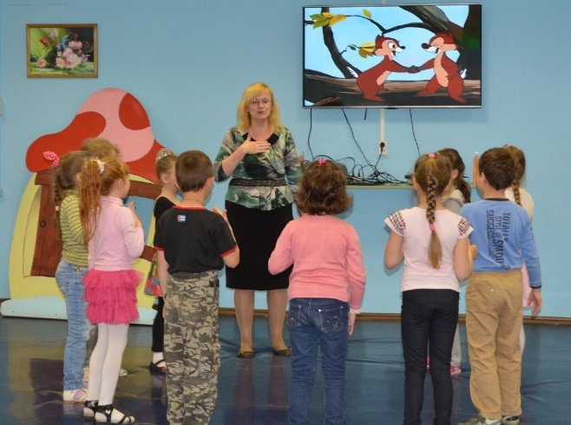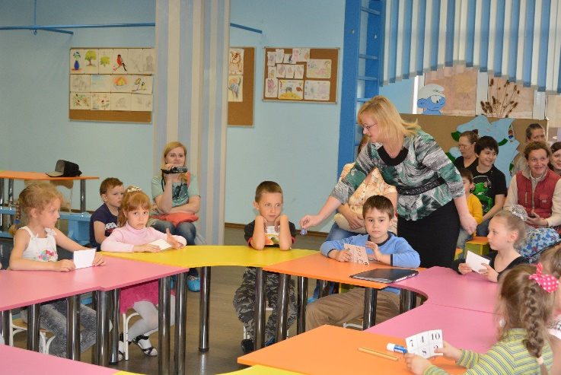

Брей-ринг «Забавные рифмы» для детей 6лет.

Приглашаем Ваших детей в Студию иностранных языков «Welcome»
(Добро пожаловать)!

